Miércoles
17
de noviembre

Primero de Primaria
Conocimiento del Medio

El mundo que me rodea

Aprendizaje esperado: Distingue características de la naturaleza en el lugar en donde vive.

Énfasis: Identificar los elementos naturales y sociales de su entorno.

¿Qué vamos a aprender?

Distinguirás las características de la naturaleza en el lugar donde vives, ¿Alguna vez te has preguntado cómo es el lugar dónde vives?

- ¿Hay plantas y animales?
- ¿Cómo son las construcciones?
- ¿Hay algún río o lago?
- ¿Lo que observas es parte de la naturaleza?
- ¿Qué cosas han sido construidas o modificadas por el hombre?

Identificar los elementos naturales y sociales de tu entorno.

Para esta sesión necesitarás el siguiente material:

- Hojas o cuaderno.
- Lápiz.
- Lápices de colores.
- Goma.
- Sacapuntas.
- Libro de texto Conocimiento del medio.

¿Qué hacemos?

En cada lugar hay cosas distintas, todos son diferentes; la playa, la ciudad, el bosque, hay diferentes árboles, animales, casas construidas con materiales distintos.

Por ejemplo, en la playa hay lanchas en el mar, en las calles palmeras y en muchos lugares venden cocos, además hace mucho calor y la gente viste con ropa muy ligera.

En cambio, en un bosque hace mucho frío, hay pinos, todos muy juntos y muchas ardillas viven allí.

Cada región de nuestro país cuenta con elementos naturales y sociales diferentes.

¿Sabes que son los elementos sociales y naturales?

Los elementos naturales son aquellos que son propios de la naturaleza, como son:

- Animales
- Plantas
- Ríos
- Montañas
- Viento
- El sol
- Lluvia

Los elementos sociales son aquellos que son creados, construidos o modificados por el hombre, como son:

- Automóviles
- Carreteras
- Casas
- Energía eléctrica

En los elementos sociales interviene la mano del hombre, por ejemplo, una mesa de madera es un elemento social, aunque se elabora con productos de la naturaleza, el carpintero transforma la madera en un objeto que facilita la vida de las familias, así, todas las cosas que el hombre construye o transforma para uso de las personas, se convierten en elementos sociales.

El ser humano ha podido modificar y crear muchísimas cosas, la ropa, también es un elemento social, así tus cuadernos y tus libros.
Los elementos naturales y sociales son diferentes en cada región del país.

Observa muy bien, el título dice: “El mundo que me rodea”. La indicación dice: Observa las fotografías, encierra el lugar que más se parece al lugar donde vives.

Analiza cada imagen, así podrás elegir la que más se parezca al lugar donde vives. No te olvides de encerrarla con el color que más te agrade.

¿Qué elementos naturales observan en la imagen?

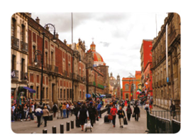

Los elementos naturales no son solo plantas o animales, sino todo aquello que existe en la naturaleza. Esta es la imagen de una ciudad, a simple vista no hay muchos elementos naturales, pero si pones atención, los puedes encontrar.

Escucha la siguiente canción y lo descubrirás.

- Todo en plural. Ciudad. _{11 seg.}
https://www.youtube.com/watch?v=7bpMWT5aowQ&list=PLLAcoRHqCmNQS_kDeo71yz2I1iozu8AYj&index=21&t=11

En las ciudades también hay muchos elementos naturales, solo que tantos edificios, tanta gente y tanto ruido no te permiten ver muchas cosas.

Un elemento natural; es el cielo, donde observas las nubes, o el sol si es de día y la luna y las estrellas, si es de noche.

Observa la siguiente imagen.

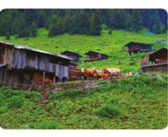

Es un lugar muy verde, ahí hay más elementos naturales, pero también hay elementos sociales como las casas, las vallas y al fondo hay humo, tal vez de una fogata o chimenea. Observa con atención, ¿Qué elementos naturales puedes distinguir? el suelo, los árboles, las vacas.

Observa el siguiente video, para conocer un poco más de los elementos que puedes encontrar en el bosque.

- Chinatecos. El Bosque que Nunca se acaba. 1:20
https://www.youtube.com/watch?v=SoWHsOF3U3Q&t=80

Continúa con la siguiente imagen, donde puedes observar el suelo natural, arboles, casas, un burro, muchos elementos naturales y algunos sociales, pero si observas, te darás cuenta que son diferentes a las demás imágenes.

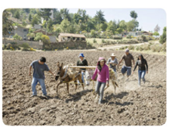

Observa el siguiente video. Pon mucha atención a todos los elementos naturales y sociales que se pueden observar.

- Chocholtecos. Haciendo Tequio. _{1:04}
https://www.youtube.com/watch?v=xxEfq0iJPiw&t=64

¡Todos se organizaron para mejorar su comunidad! este es un buen ejemplo de cómo el ser humano interviene para transformar la naturaleza.

El tequio es el trabajo que hacen los habitantes de una comunidad en conjunto, se organizan y el único propósito es tener algo mejor para todos.

Esta es la última imagen, donde también puedes observar elementos naturales y sociales.

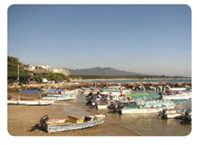

Los elementos sociales: Las barcas, las casas que se ven a lo lejos, los postes.

Entre los elementos naturales están: El mar, la arena, los árboles, la montaña y el aire.

Y hablando de mar, te invito a ver el siguiente video.

- Al mar Atlántico. 02 seg.
https://www.youtube.com/watch?v=tH2oMx6-uD8&list=PLLAcoRHqCmNQS_kDeo71yz2I1iozu8AYj&index=18

¿A cuál de las imágenes anteriores se parece el lugar dónde vives?

Explica en qué se parece la foto de la Ciudad al lugar donde vives. A manera de ejemplo:

- Las calles están pavimentadas.
- Las casas son de tabique.
- Hay mucha gente.
- No se ven muchos árboles.
- Se ve el cielo y se siente el viento.
- El agua es entubada.

Para finalizar la sesión elabora un paisaje que contenga elementos sociales y naturales, cada elemento tiene que ser mencionado como elemento natural o social.

Ejemplo final del paisaje.

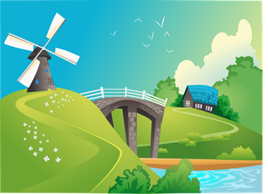

El Reto de Hoy:

Realiza un recorrido por tu casa e intenta identificar elementos naturales y sociales. Recuerda que ambos están a tu alrededor, será un buen ejercicio para aplicar lo que has aprendido el día de hoy.

¡Buen trabajo!

Gracias por tu esfuerzo.

Para saber más:
Lecturas

https://www.conaliteg.sep.gob.mx/primaria.html

